KJP Centar Skenderija doo Sarajevo
PROCEDO d.o.o.
Nova Industrijska Zona bb, 71 320 Vogošća
Tel.: + 387 61 202 943
Fax: + 387
email: sanin.pita@procedo.ba
ID broj: 4200504540000
PDV: 4200504540000
ŽR: 1610000128060090 Raiffeisen Bank

Terezija bb, 71 000 Sarajevo
Tel/fax +387 33 222 631 ID broj: 4200736910008
PDV: 200736910008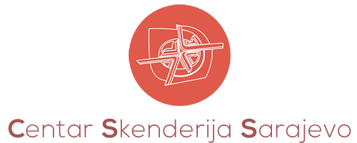

Predmet: Narudžba br: 05-01/22-1

Molimo vas da izvršite dole navedenu uslugu

R.B. | Vrsta robe(naziv) | Jed.mj. | Potrebna količina | Napomena
1 | Oštrenje noža rolbe za led | kom | 1
2
3
Zaključeno sa rednim br. 1. (jedan).

Ref. za nabavku
Sarajevo, 05.01.2022. godine Zehic Edin


